2014高雄市「愛‧幸福花車大遊行」活動流程表
活動時間 | 103年02 月14日(五)晚19：00~21：00
踩街路線 | 遊行路線：中華五福圓環→五福三路→河東路→鰲躍龍翔（國賓飯店）  定點表演：鰲躍龍翔表演（國賓飯店）有音響、主持、觀禮台
活動期程 | 項目 |  | 備註
14：00- | 學生排練 |  | 排練、化妝、用餐
15：00 | 隊伍排練 |  | 參加所有人員於藝片天廣場集合排練
16：00 | 用餐 |  | 參加人員至學務處領便當用餐
17：00 | 道具上貨車 |  | 道具上貨車(北校區N11藝廊前)
17：00 | 南校大門集合出發 |  | 教師穿著背心於南校區正門集合上車
17：30 | 至城市光廊
18：30 | 踩街隊伍就位 |  | 教務處點名(志工踩街學生發文宣)
19：00- | 起點 |  | 中華五福圓環
19：00-  20：00 | 踩街活動開始 |  | 中華五福圓環→五福三路→河東路→鰲躍龍翔（國賓飯店）
20：00 | 終點（定點）表演 |  | 鰲躍龍翔（國賓飯店）前觀禮台（背對愛河、觀眾群為河東路及民生路）
20：30 | 返校 |  | 定點表演完後於舞台右側集合，20：30於河東路與中正路口上車返校
21：00 | 道具整理 |  | 道具整理 、學生返家
總計150  教師50  學生91  對講機 | 項 目 | 人數 | 姓 名
總計150  教師50  學生91  對講機 | 教務人事研發科主任7 | 7 | 教務1：傅清海主任、人事1：吳榮祥主任、研發1：杜宛陵老師  盧昰余主任、劉婉琳主任、張育源主任
總計150  教師50  學生91  對講機 | 總務4 | 4 | 總務4：邱俊憲主任、呂淑媛組長、李宗憲組長（貨車）、李慈原（開車）
總計150  教師50  學生91  對講機 | 舞蹈5 | 5 | 舞蹈3：張錦嫻主任、陳幸妙老師、陳貝瑜老師、邱培蓮、孫佳潁
總計150  教師50  學生91  對講機 | 安全人員11 | 11 | 學務5：洪朝家主任、謝ㄧ滄組長、吳嘉人組長、郭鎰銓教官、徐坤松老師  教務2：藍伯瑋組長、陳建帆組長、視覺1：陳廷晉老師、總務1：林秉鴻  表演2：侯民正老師、陳維忠老師
總計150  教師50  學生91  對講機 | 小學部17 | 17 | 張志鵬主任、周長松副主任、顧文華組長、陳沁苹組長、林家慧、程仁慧、周立婷  李品麒、呂政一、黃麗品、黃喬風、陳愛臻、吳秀惠、楊惠祺、曾馨儀、外師2
總計150  教師50  學生91  對講機 | 表演學生  64 | 16舞者 | 丁逸珣、李品儀、陳人瑀、黃品云、嚴小雨、林亭妤、曾雅慧、鄭詒薰、  謝薺瑩、侯庭慧、許乃元、卓惠雯、楊紓淳、鄭錡雯、吳凱芸、楊敦云、
總計150  教師50  學生91  對講機 | 表演學生  64 | 4大旗 | 吳姿瑩、張茗涵、張 絜、陳玉諪
總計150  教師50  學生91  對講機 | 表演學生  64 | 8刊版 | 林佳欣、林瑞琪、黃韻庭、蕭嘉沄、楊馥寧、陳玉倫、郭家羽、陳瑩純
總計150  教師50  學生91  對講機 | 表演學生  64 | 4太子 | 周政憲、鄭奇宇、袁龍恩、黃郁軒
總計150  教師50  學生91  對講機 | 表演學生  64 | 7校牌 | 林懷明、温克傑、黃巧怡、繆安玨、蘇雯曲、陳亞臻、林婉儀
總計150  教師50  學生91  對講機 | 表演學生  64 | 15關東旗 | 紀呈融、王鼎超、翁文宣、周致鴻、鄭宇辰、彭志皓  楊穎主、祁 浩、曾子芸、王彩伊、黃榮辰、莊沛桓、許博凱、羅玗翎、黃培剛
總計150  教師50  學生91  對講機 | 表演學生  64 | 6推箱 | 林孟輝、呂杰軒、林金龍、張遠之、方沛南、余心妤
總計150  教師50  學生91  對講機 | 表演學生  64 | 4推架 | 許 晉、蔡侑庭、巴程駿、黃昱智
總計150  教師50  學生91  對講機 | 紀錄4 | 師1生3 | 李子偉召集人、劇二善楊立琪、黃祥源、黃沛澄
總計150  教師50  學生91  對講機 | 音控3 | 師1生2 | 洪詩雅主任、音三真吳詠頡、游凱堯
總計150  教師50  學生91  對講機 | 文宣35 | 師7  生28 | 方暄懿老師、陳嬿羽、蘇政睿、楊穎主、祁 浩  劉容杏老師、張珺婷、曾子芸、紀姵汝、黃懷萱  田京峰老師、洪悅容、鄭宜祐、葉子情、王彩伊  黃保儒老師、李詒蕎、林怡婷、黃榮辰、謝皇霆  陳俞如老師、莊沛桓、許博凱、葉子毓、吳沁霖  王雅君老師、王芊文、王莉雯、陳韋竹、羅玗翎  李彥逸老師、魏子芸、陳晏芳、方怡雯、黃培剛
2014高雄市「愛‧幸福花車大遊行」踩街活動行進隊伍
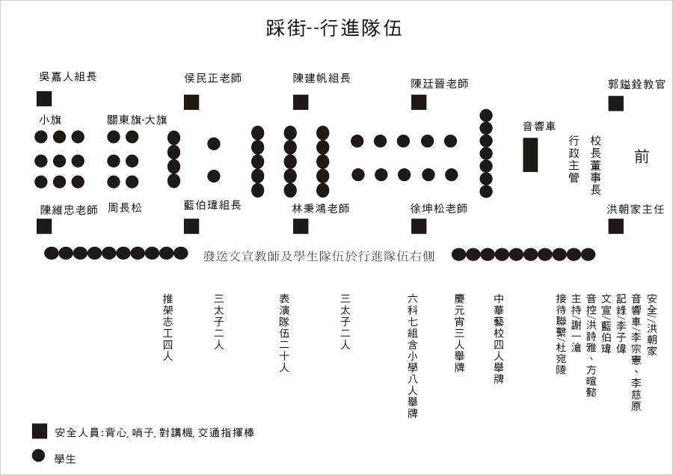 | 注意事項：  1.安全人員：分列於隊伍兩側，負責指導學生行進安全，注意學生行進間前、後距離及隊伍整齊。  2.前、後之安全人員（洪、郭、侯、陳）應隨時注意保持與他校適當距離。  3.踩街路線約經過4個十字路口，行進隊伍應保持完整。  4.文宣志工行進於推架志工之後，行進隊伍保持一列五人，至定點表演周邊發放文宣。
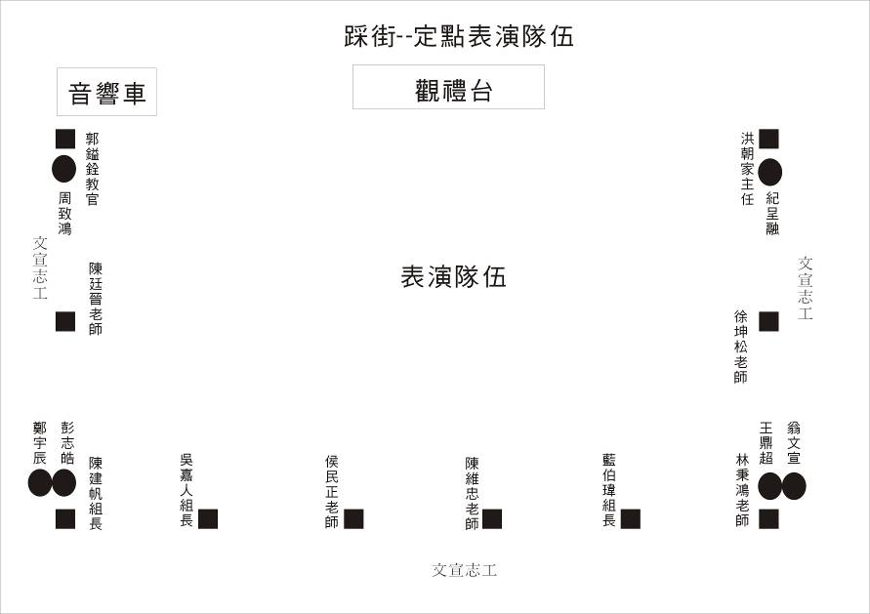 | 注意事項：  - 安全人員：依規劃位置維護表演距離。  - 關東旗：依規劃位置站立。  - 文宣志工：於本校表演安全人員周邊發放文宣。  - 音響車：謝一滄配合表演說明。  - 音控：注意音樂播放時間。  - 表演時間：待就定位完成後待舞蹈科主任。

2014高雄市「愛‧幸福花車大遊行」踩街活動路線圖
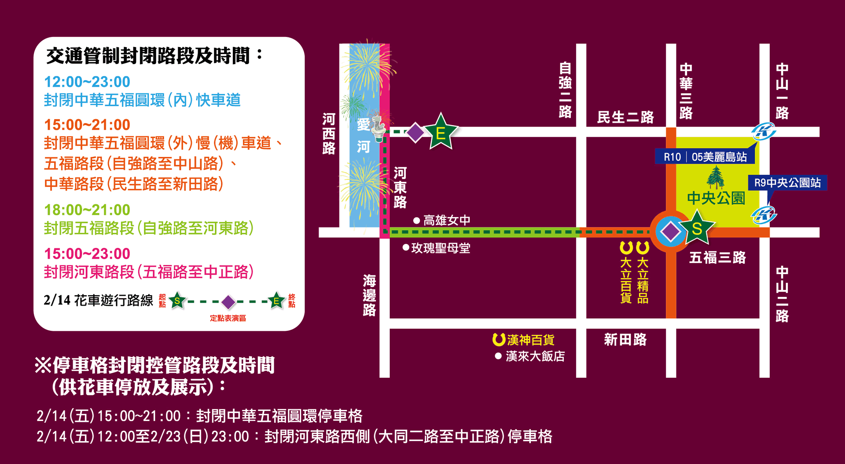

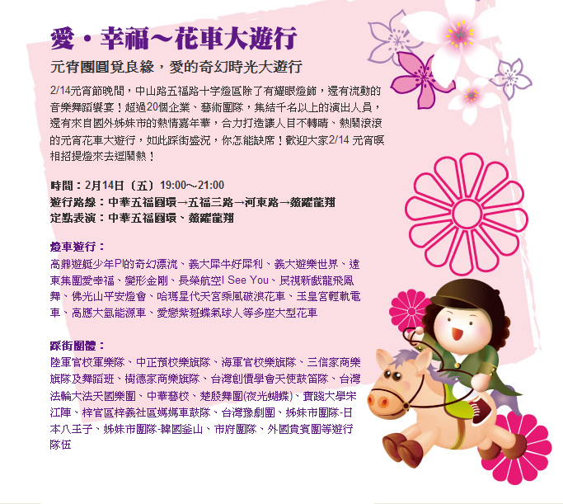
2014高雄市「元宵團圓覓良緣，愛的奇幻時光大遊行」踩街活動經費預算
計畫支出 | 項目 | 數量 | 單位 | 單價 | 金額 | 備註
計畫支出 | 服裝清洗 | 33 | 件 | 6000 | 6000 | 服裝及配件租借
計畫支出 | 餐費 | 137 | 餐 | 60 | 8220 | 排練137份  （下午南校警衛室16：00）
計畫支出 | 音響車 | 1 | 組 | 19200 | 19200 | 含租車、發電機、車體裝置、油資
計畫支出 | 車資 | 3 | 輛 | 2950 | 8850 | 人員運送遊覽車  （中華藝校←→城市光廊）
計畫支出 | 貨車 | 1 | 輛 | 2000 | 2000 | 道具運送貨車3.5噸  （中華藝校←→城市光廊）
計畫支出 | 保險費老師  保險費學生 | 50 | 人 | 174 | 8700 | 50萬傷害醫療險、500萬意外險
計畫支出 | 保險費老師  保險費學生 | 87 | 人 | 75 | 6525 | 20萬傷害醫療險、200萬意外險
計畫支出 | 總計 |  |  |  | 59495

